Union Nationale des Officiers de Réserve  et des organisations de réservistes  L’action unit les Réserves |  | La Réserve continue sa montée  en puissance

Semaine n°232024 vendredi 7 mai 2024 publication n°7
Les informations communiquées restent sous la responsabilité de la personne les ayant transmises
Editorial
Vous trouverez ci- dessous deux articles qui montrent que la réserve de nos armées monte en puissance non seulement en termes d’effectifs mais aussi par la création de véritables unités de réserve.
Il ne s’agit plus maintenant d’apporter seulement des compléments à nos camarades d’active dans le cadre de forces d’intervention, mais de créer de véritables unités composées de réservistes.
Cela rappelle aux plus anciens d’entre nous la « grande époque » des années 70 et 80 où la France possédait un grand nombre d’unités en charge de la Défense Opérationnelle du Territoire.
Cependant le Service militaire était, à l’époque, le moteur du recrutement de ses membres et il assurait la pérennité du système.
Aujourd’hui le Service National Universel est très loin de permettre d’entretenir et de renouveler l’armement de ces structures nouvelles. Mais le changement géostratégique en cours et la menace terroriste devraient nous conduire à faire évoluer ce SNU vers une forme plus militaire.

LCL(H) D’ALBERTO Jean-François

Un Bataillon de Renseignement de Réserve Spécialisée (B2RS) a vu le jour à Strasbourg

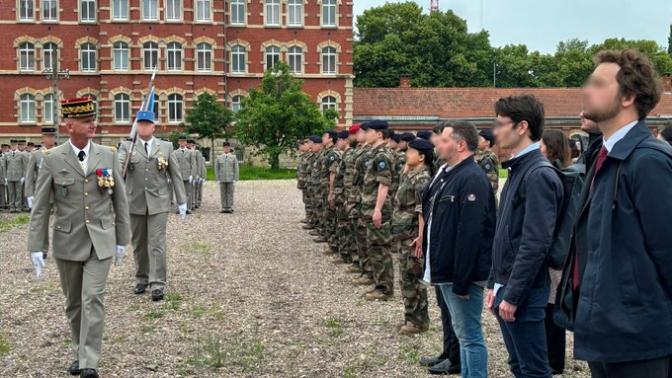
Le Commandement des actions dans la profondeur et du renseignement [CAPR], établi à Strasbourg, compte désormais une nouvelle unité.
En effet, le 3 juin a vu la création du Bataillon de Renseignement de Réserve Spécialisée (B2RS). Cette unité est dédiée à la recherche du renseignement en sources ouvertes. Elle rassemble des réservistes opérationnels qui sont recrutés comme spécialistes (analystes, linguistes, data scientists et développeurs informatiques).

Comme l'a rappelé le général Schill, le CEMAT, "cette unité, exclusivement composée de réservistes, préfigure la réserve opérationnelle de l’armée de Terre de demain, qui sera organisée en trois grands ensembles :
- une réserve de compétences qui a vocation à agir sur l’ensemble du spectre opérationnel en s’ouvrant, dans un premier temps, aux secteurs du renseignement et du cyber puis, à terme, à ceux de la logistique et de la maintenance. Cet enrichissement de la réserve au-delà des missions de protection – largement mises en avant ces dernières années en raison du primat de la menace terroriste – permettra par ailleurs de diversifier le profil de nos recrues en termes d’âge, de genre et de profil socio-professionnel;
- une réserve de combat fondée sur une logique de complémentarité – et non plus d’appui – avec l’armée d’active, via une montée en puissance qualitative et quantitative avec l’objectif de doubler ses effectifs d’ici 2030;
- une réserve territoriale, plus dense, qui a pour objet d’offrir une meilleure couverture du territoire national en élargissant l’offre de réserve à des régions qui étaient jusque-là privées d’une présence militaire.
« Cet enrichissement de la réserve au-delà des missions de protection, largement mises en avant ces dernières années en raison du primat de la menace terroriste, permettra par ailleurs de diversifier le profil de nos recrues en termes d’âges, de genres et de profils socio-professionnels », a fait valoir le général Schill.
Le B2RS n’est pas la première unité de l’armée de Terre à être exclusivement formée par des réservistes : le 24e Régiment d’Infanterie [RI] l’a ainsi précédé. En revanche, cela n’avait été jamais fait dans le domaine du renseignement jusqu’à présent.
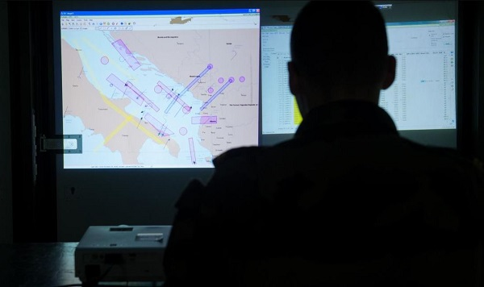

Audition conjointe du Secrétaire général de la Garde nationale et du chef de la division « cohésion nationale » de l’état-major des armées, sur le rôle des réserves et la défense globale (Assemblée nationale, 2 avril 2024).

https://theatrum-belli.com/audition-conjointe-du-secretaire-general-de-la-garde-nationale-et-du-chef-de-la-division-cohesion-nationale-de-letat-major-des-armees-sur-le-role-des-reserves-et-la-defense-globale-assemblee-nationale/

Un nouveau fusil-mitrailleur pour les armées francaises ?

Photo HERSTAL

Le 21 mai, le ministre des Armées, Sébastien Lecornu, a signé une lettre d’intention avec son homologue belge, Ludivine Dedonder, en vue d’établir une coopération sur la production de munitions de petit calibre. « Ce nouveau volet doit comprendre la création d’une ligne d’assemblage de munitions en France et l’achat de munitions directement auprès de l’industrie belge. Les industriels travaillent à ce stade sur les questions de financement de l’investissement, le projet devant démarrer dans les prochains mois », a-t-il ensuite été précisé.

Ce projet fait suite au partenariat stratégique CaMO [Capacité Motorisée], noué entre l’armée de Terre et la composante terrestre de la Défense belge dans le cadre du programme SCORPION [Synergie du contact renforcée par la polyvalence et l’infovalorisation].
L’objectif de CaMo est d’accroître l’interopérabilité entre les forces françaises et belges grâce à l’acquisition d’équipements similaires, en l’occurrence des véhicules blindés multirôles [VBMR] Griffon, des Engins blindés de reconnaissance et de combat [EBRC] Jaguar, de Camions équipés d’un système d’artillerie [CAESAr] et de Mortiers embarqués pour l’appui au contact [MEPAC]. Ce partenariat a une dimension industrielle, puisque des entreprises belges y sont associées.

Ce qui a été fait avec CaMo pourrait donc être reproduit pour les munitions de petit calibre… mais aussi pour les armes légères. Alors que 2600 fusils de précision SCAR-H PR [Precision Rifle] ont été acquis par la Direction générale de l’armement [DGA] auprès de l’armurier belge FN Herstal, l’armée de Terre envisagerait de remplacer l’ensemble de ses mini-mitrailleuses FN MINIMI par des FN Evolys, via une commande conjointe avec son homologue belge.

« La France et la Belgique discutent d’une énorme commande de mitrailleuses à l’industriel FN Herstal. Le programme s’inscrit dans un vaste rapprochement industriel et militaire entre les deux pays, alors que des négociations intenses sur la production de munitions se poursuivent », a ainsi écrit La Lettre, le 31 mai.
Et d’ajouter : la FN Evolys, « qui est déjà utilisée par les forces spéciales françaises, sera étendue à tous les régiments de l’armée de Terre. Cette arme de dernière génération doit progressivement remplacer les anciennes Minimi, un modèle également produit par le constructeur belge et qui équipe les armées des deux côtés des Ardennes ».
Le montant de l’enveloppe pour cette commande n’est pas connu. En revanche, il est question de notifier un contrat à FN Herstal en 2025, afin que les livraisons puissent débuter en 2026.

Pour rappel, la FN Evolys est une mitrailleuse de calibre 5,56 × 45 mm ou 7,62 × 51 mm, mise sur le marché par FN Herstal en mai 2021. Moins lourde que la MINIMI [l’écart est de 2,5 kg, ndlr], elle allie la puissance de feu d’une mitrailleuse aux caractéristiques propres à un fusil d’assaut. Elle est dotée d’un rail supérieur monolithique pouvant accueillir plusieurs optiques en ligne, sans avoir à retirer les organes de visées mécaniques.
La FN Evolys dispose d’un sélecteur de tir ambidextre permettant au combattant de choisir entre un mode de tir semi-automatique [contre des cibles ponctuelles] et un mode de tir automatique ainsi que d’un amortisseur hydraulique pour réduire l’effort de recul. Elle a déjà été adoptée par les forces spéciales françaises.

Le projet de la loi de Finance 2024

Document intéressant qui nous permet en page 10 d’apprécier la montée en puissance

Annexe 1

Emission de timbres Poste à l’occasion des 90 ans de l’Armée de l’Air et de L’Espace

Annexe 2

